ФОТООТЧЕТ О ПРОВЕДЕНИИ МЕРОПРИЯТИЙ ЕДИНЫЙ РОДИТЕЛЬСКИЙ ДЕНЬ
ТЕМА «ЗДОРОВЬЕ ДЕТЕЙ В НАШИХ РУКАХ»
20.11.2020
Цель: повысить педагогическую грамотность родителей в вопросах
формирования навыков по сохранению здоровья у детей дошкольного возраста.

Задачи:
- формирование навыков по сохранению здоровья;
- укрепление внутрисемейных связей, эмоционального семейного общения, нахождение общих интересов и занятий;
- реализация единой программы воспитания и развития ребенка в ДОУ и семье.
Возраст: все возрастные группы
Охват детей: 110 человек
Охват родителей: 97 человек
Группа № 15 (ранний возраст 1-2 года)
«Утренняя гимнастика для малышей»
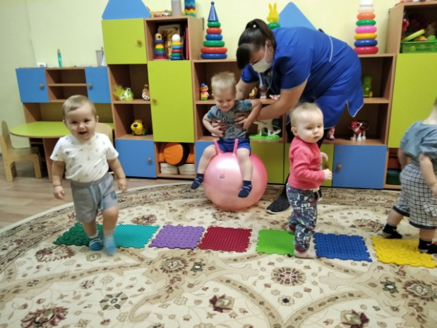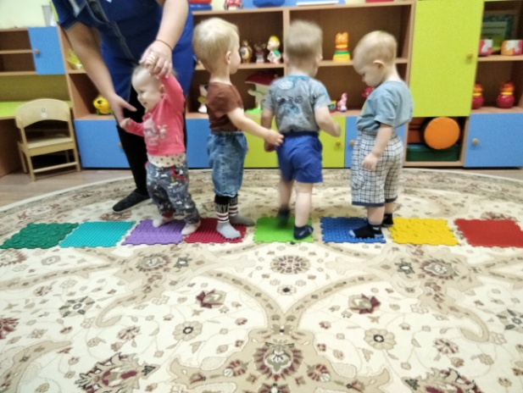

Группа № 16 (2мл. группа 3-4 года)
Создание стенгазеты «Ваше здоровье в наших руках»
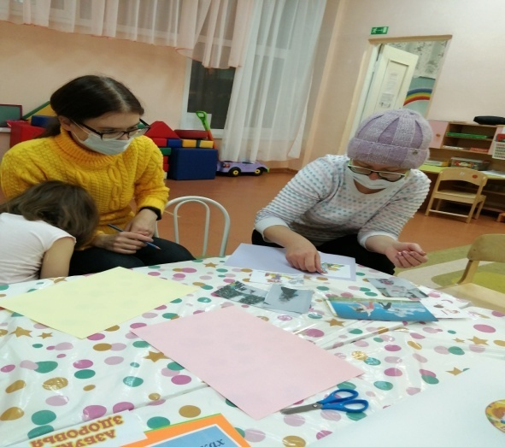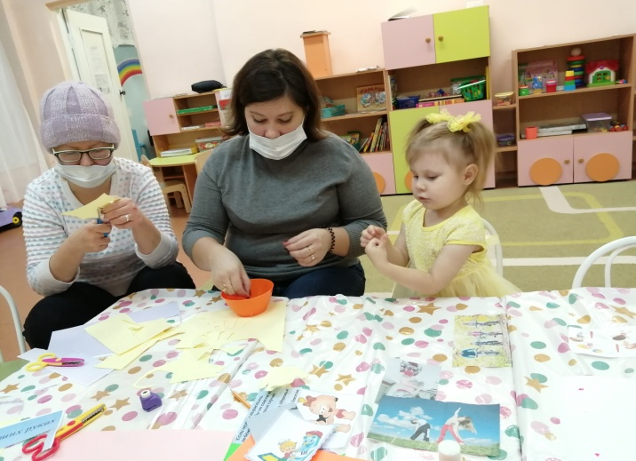
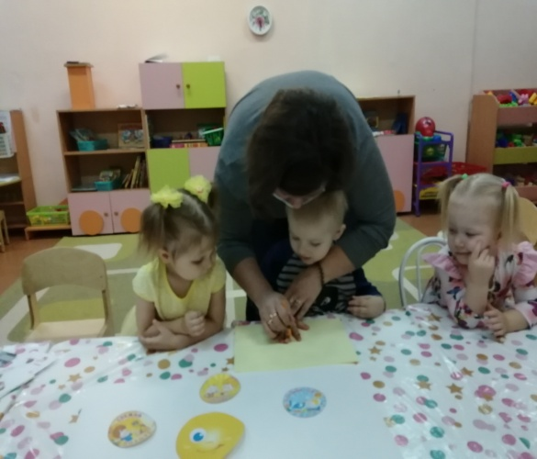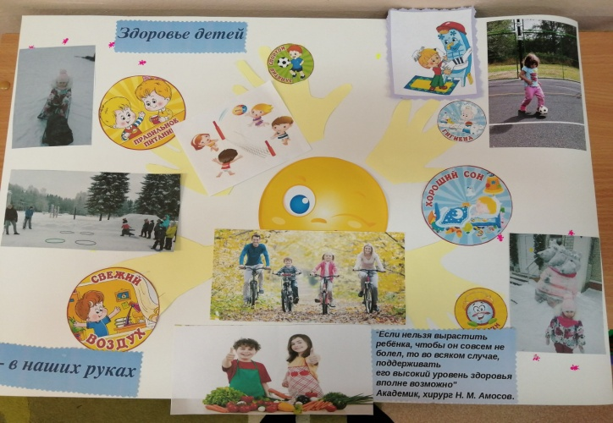

Группа № 17 (2 мл. группа 3-4 года)
«Лечебная гимнастика от родителей с мячиками су-джок»
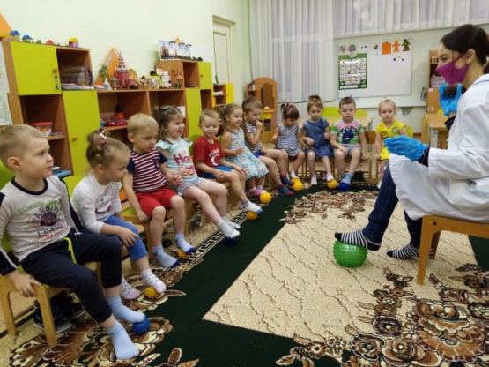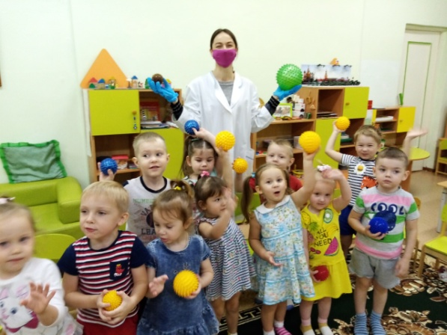
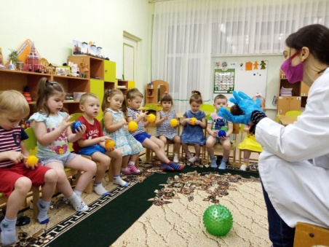

Группа № 21 (старший возраст 5-6 лет)
«Витаминное меню»
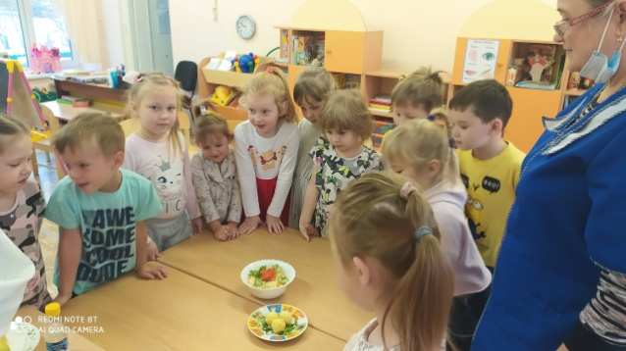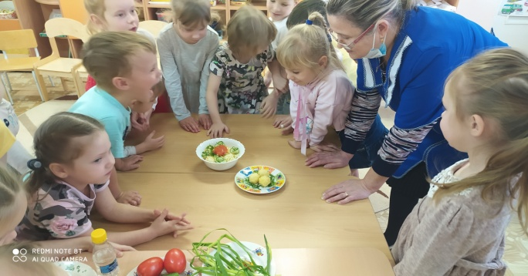
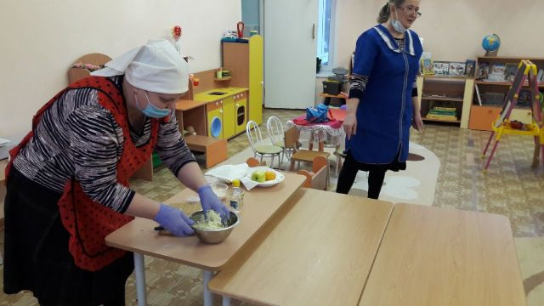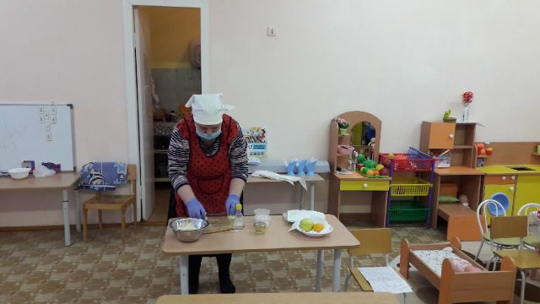
Стенгазета «Мы за ЗОЖ!»
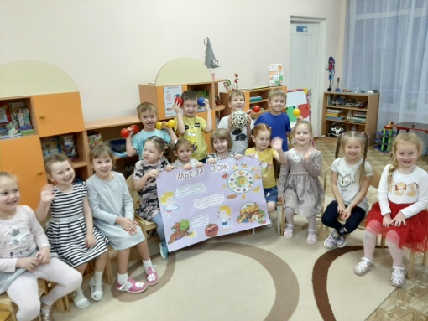

Группа № 22 (подготовительная к школе группа 6-7 лет)
«Утренняя гимнастика от мамы»

